Информация для пайщиков ИПК "Интернет-покупатель"

Отчет Инновационного Потребительского Кооператива «Интернет-Покупатель» за 2022 год.
г. Москва
12.04.2023

За 2022 год, были произведены:
- внесен имуществом целевой паевой взнос учредителем на сумму 12 млн. руб.;
- осуществлена настройка программного комплекса «Кабинет покупателя»;
- осуществлена интеграция с платежным сервисом Onpay;
- с ноября месяца начался активный приток целевых паевых взносов;
- с ноября начались выплаты интернет-магазинам по заказам пайщиков.

За 2022 год, в основном с ноября, в тыс. руб.:
выплаты из фонда потребления составили
- расходы на банковское обслуживание …………………………… 25
- расходы на бухгалтерское обслуживание и сдачу отчетности . 18
- покупки в интернет-магазинах по заказам пайщиков ………… 542
- Итого: ………………………………………………………………. 585
поступление целевых паевых взносов составило …………………. 13 738
- Остаток целевых паевой взносов на начало года ………………… 32
- Остаток целевых паевой взносов на конец года ………………13 185
В соответствии с уставом кооператив не вел коммерческой деятельности не начислял и не выплачивал,
дивидендов, зарплаты Председателю и процентов своим пайщикам.
Председатель Шашмурин В.М.

Отчет за 2022 год
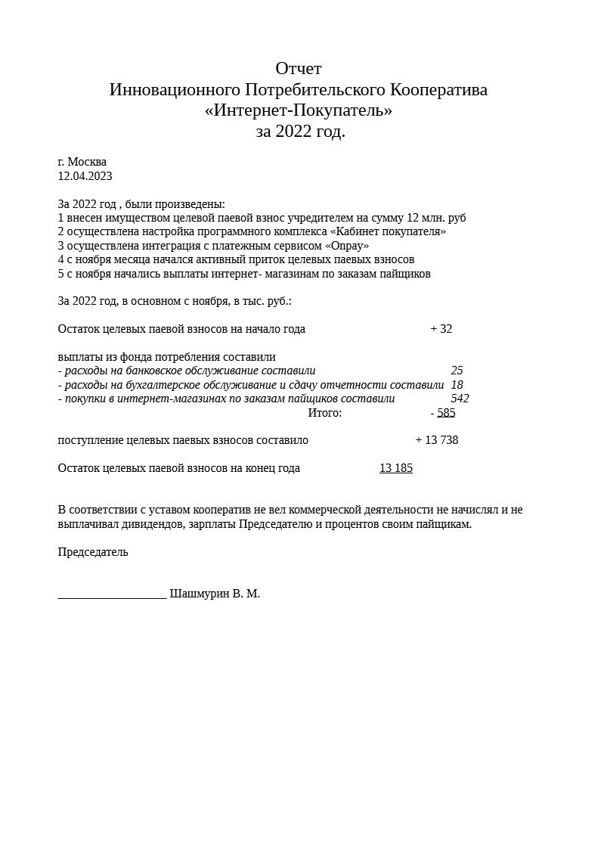

Отчет за 2021 год


